Муниципальное бюджетное образовательное учреждение дополнительного образования станция юных техников г. Янаул муниципального района Янаульский район Республики Башкортостан

Инновационные практики развития у обучающихся метапредметных умений

Методическая разработка
«Гравюра на картоне «Медвежонок Паддингтон»»
(методические рекомендации по опыту работы по программе «Юный художник»)
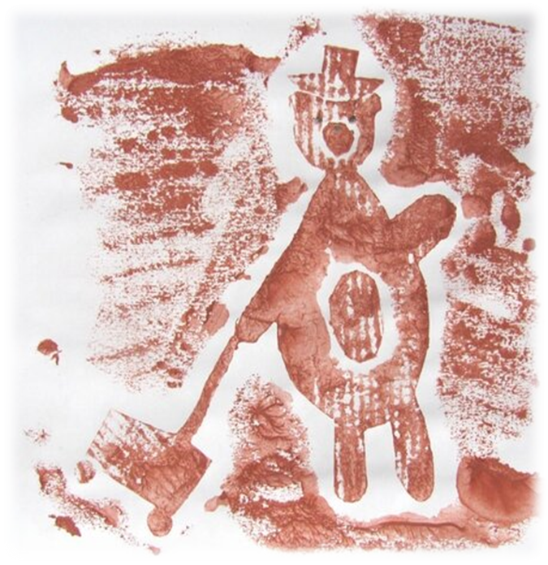
Составитель:
педагог МБУ ДО СЮТ г. Янаул
Гильванова Ляйла Илшатовна

2022 г.
Система дополнительного образования детей на сегодняшний день, по моему мнению, является одной из важнейших составляющих образовательного пространства. Организация дополнительного образования детей на основе тщательно продуманных и выверенных требований поможет преодолеть кризис детства, при этом, обеспечив поддержку и развитие талантливых и одаренных детей.
Отмечу, что одним из требований к организации образования, в том числе и дополнительного, является ориентация не только на усвоение обучающимися определенной суммы знаний, но и на развитие личности, познавательных и созидательных способностей, успешной социализации в обществе.
В системе дополнительного образования, занимаясь творческой деятельностью, обучающиеся осваивают метапредметные компетенции, такие как умение ставить цель, искать и применять необходимые средства ее достижения, контролировать и оценивать процесс и результаты своей деятельности [1]. Я считаю, что основной миссией современного образования является не только усвоение готовых знаний, но и обеспечение его познавательным, общекультурным, личностным развитием, сформированностью у детей умения учиться. На мой взгляд, это и является главной сутью новых образовательных стандартов. Ведь не зря, исходя из Федерального государственного образовательного стандарта (ФГОС), основу современного образования должен составлять принцип метапредметности.
Отмечу, что метапредметность подразумевает интеграцию содержания образования, так же имеет направленность на устранение разобщенности знаний детей, разделенных по отдельным предметам, и получение им представлений о целостной картине мира. Именно это и определяет значимость и актуальность развития у обучающихся метапредметных умений, в том числе и на занятиях изобразительного искусства (ИЗО) в системе дополнительного образования.
Я считаю, что метапредметный подход создает условия для формирования у детей опыта самостоятельного решения познавательных, коммуникативных, организационных и нравственных проблем, которые, по сути своей, и составляют содержание образования. Изобразительное искусство имеет важное развивающее значение, так как учащиеся нуждаются в постоянном и последовательном обогащении своего мировосприятия, мироощущения, социального опыта. Занятия при правильной их постановке оказывают существенное воздействие на интеллектуальную и эмоциональную сферы, способствуют формированию личности, воспитанию положительных навыков и привычек.
В ходе занятия с использованием элементов метапредметных технологий дети осваивают сразу два типа содержания образования – содержание предметной области и успешную деятельность [5]. На занятиях ИЗО с использованием метапредметного подхода неизбежно раскрывается творческий потенциал детей. Я считаю, что преподавание изобразительного искусства на основе метапредметных технологий напрямую связано с формированием мировоззрения учащихся. Метапредметный подход задает новые возможности и предъявляет более строгие требования работы с мировоззрением, с их самоопределением, с обретением ими самостоятельной активности и устремлений в понимании окружающего мира и обретении смысла жизни.
На занятиях по изобразительному искусству формируются различные метапредметные связи. Умения наблюдать окружающую жизнь на основе эмпатических и эстетических переживаний, за счёт чего создается инструментарий самостоятельной оценки явлений [8]. Происходит формирование ценностно-смысловых ориентаций на основе личностных переживаний. Развивается позитивный интерес к жизни как эмоциональное основание созидательного действия. Вырабатываются ассоциативные качества мышления, которые являются действенным механизмом для творческой мобильности мышления, умения образовывать неожиданные связи, быстрее и ярче определять главное в явлении, способности целостного его видения. Формируются способности самостоятельной активности в действиях с различными материалами, понимание связей между характером материала и продиктованными этим характером свойствами результата. Воспитывается способность действовать там, где необходима выдумка, неординарность решения. Образовываются способы ориентации растущего человека в национальных и глобальных аспектах культуры, в способах культурной самоиндентификации, что чрезвычайно важно, актуально в условиях современных социальных процессов [9]. Я считаю, что это важнейшая сторона в современном содержании изобразительного искусства, имеющая широкое метапредметное значение.
На основании вышесказанного, хочу отметить, что на мой взгляд, чудодейственной скрепкой или клеем является освоение и внедрение метапредметности в процесс преподавания, в частности изобразительного искусства. Педагог в дополнительном образовании сегодня является конструктом таких педагогических ситуаций, в ответ которым учащиеся смогли бы создавать собственные продукты в освоении знаний. Под руководством педагога, который обучает инструментарию, художественному действию, ребенок учится на основе своих переживаний, в опоре на свой жизненный опыт и свои индивидуальные качества, учится искать и находить свое решение заданий по теме занятия.
Дети в объединение «Юный художник» Муниципального бюджетного учреждения дополнительного образования «Станция Юных техников» города Янаул Республики Башкортостан приходят на занятия с ярко выраженным интересом к изобразительной деятельности. Следовательно, моя задача заключается в том, чтобы и в дальнейшем сохранить желание, интерес к изобразительному искусству, дать больше нового и необычного в рисовании. Поэтому на своих занятиях я предлагаю детям различные нетрадиционные техники, которые являются так же важным аспектом метапредметного подхода в обучении изобразительного искусства. Это способы создания нового, оригинального произведения искусства, в котором гармонирует все: цвет, линия, сюжет, композиция. Это огромная возможность для детей думать, искать, пробовать, экспериментировать, а самое главное – самовыражаться [3].
В практике при реализации программы художественной направленности «Юный художник» из огромного количества нетрадиционных техник и материалов мы используем наиболее приемлемые для детского возраста. Так, например, при работе над графическими произведениями, учащиеся используют карандаш, тушь, ручку, фломастер – это средства изображения станковой графики. Чтобы попробовать печатные техники графики (офорт, литография и др.) необходимо иметь специальное оборудование и средства обеспечения безопасности, что невозможно сделать в условиях образовательного учреждения. Поэтому использование такой техники печатной графики, как картонография или гравюра на картоне может восполнить пробел в этой области [2].
Гравюра на картоне не требует какого-либо специального оборудования. Всё, что необходимо для её исполнения, это картон, ватман, клей ПВА, ножницы, тюбик масляной краски и широкая кисть. При этом, с одной картонной «матрицы» можно сделать до десяти разноцветных отпечатков [7].
Ребенок 6-7 лет справится с этой техникой самостоятельно, а дети постарше – подавно. Чтобы сделать все правильно, нужно двигаться поэтапно. Для начала надо нарисовать картину, с которой будем делать оттиск. Для этого лучше всего подойдут рисунки с простым геометрическим контуром. Хорошо получаются цветы, натюрморты или дома.
На занятии в объединение «Юный художник» мы решили сделать в технике гравюра на картоне картинку медвежонка Паддингтона (англ. Paddington Bear), героя книги английского писателя Майкла Бонда и одноимённого детского сериала. Книга о медвежонке Паддингтоне считается классикой детской литературы. Впервые книга «Медвежонок по имени Паддингтон» была опубликована 13 октября 1958 года.
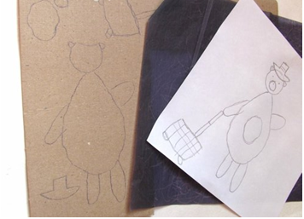
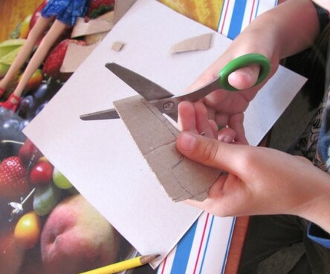
Итак, после того, как рисунок будет готов, его надо перенести на картон. Для наших целей подойдет толстый плотный картон (он должен быть толщиной примерно 2 мм). Можно вырезать рисунок и обвести его, а можно сделать дубликат на картоне через копирку.

После этого все части рисунка надо вырезать. Если есть какие-то выпуклые детали, их надо сделать отдельно.
У нас, например, из общего фона должны были выделяться мишкина мордочка и животик.

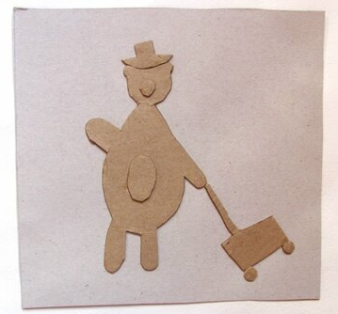
И потом все части надо наклеить на еще один лист картона. В результате получится обычная аппликация, которая уже красива сама по себе.

Но нам же нужна не одна красивая картинка, а много! Поэтому мы взяли гуашь и полностью покрыли весь рисунок (вместе с фоном) краской. Тут главное не создавать луж, чтобы рисунок потом не стал похож на кляксу. Поэтому если есть поролоновый валик для краски, лучше использовать его – он равномернее, чем кисточка наносит слой. Но мы пользовались обычной кисточкой.
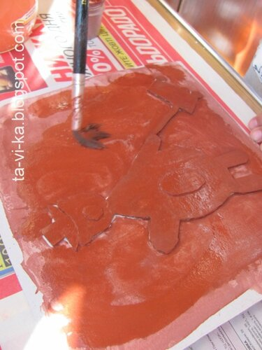
Чтобы получить красивую цветную работу, важно наносить краски в правильном порядке. Сразу картон прокрашивается краской теплой цветовой гаммы, потом наносятся оттиски других оттенков [10].

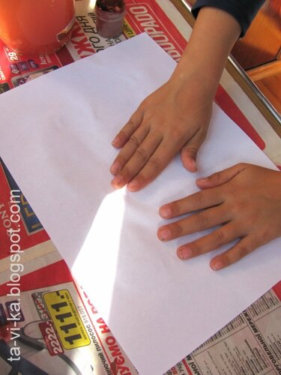
Если гравюра создается впервые, то можно попробовать более простой вариант, для которого понадобятся восковые карандаши, краски, картон и надфиль. На картоне полностью зарисовывается фон карандашом, потом накладывается слой краски и выдерживается до полного высыхания [10]. Основа может быть как цветная, так и однотонная.
После этого начинается самое интересное: поверх картинки накладываем лист чистой бумаги (мы использовали обычную бумагу для принтера) и тщательно разглаживаем его руками. А когда лист поднимаем – на нем останется оттиск нашей картины. Получается очень эффектно!
С одной картины можно сделать парочку оттисков, а потом ее надо снова покрывать краской.
Во второй раз мы попробовали сделать гравюру не монохромную а цветную, покрасив разные детали разными цветами. Получилось цветное изображение.
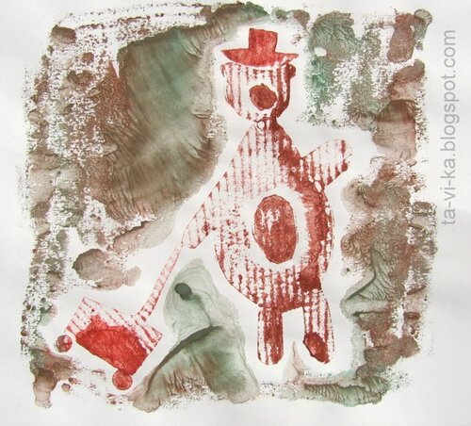
Цветная гравюра на картоне

Отметим, что при реализации нетрадиционной техники – гравюра на картоне на занятиях по изобразительному искусству достигаются следующие метапредметные результаты, а именно:
- сформированность универсальных способностей учащихся, проявляющихся в познавательной и практической творческой деятельности: овладение умением творческого видения с позиции художника, т.е. умением сравнивать, анализировать, выделять главное, обобщать;
- овладение умением вести диалог;
- умение планировать и грамотно осуществлять учебные действия в соответствии с поставленной задачей; умение рационально строить самостоятельную творческую деятельность, умение организовать место занятий.
Таким образом, сегодня учитель должен стать конструктом таких педагогических ситуаций, таких заданий, в ответ которым учащиеся смогли бы создавать собственные продукты в освоении знаний. У нас на занятиях в объединении «Юный художник» именно так и происходит, так как под руководством учителя, который обучает инструментарию, художественному действию, ребенок учится на основе своих переживаний, в опоре на свой жизненный опыт и свои индивидуальные качества, учится искать и находить свое решение заданий по теме занятия. И, тем самым, его индивидуальный опыт сращивается с опытом культуры, то есть позитивной истории формирования человечности в человеке.
Изобразительное искусство последовательно формирует умения наблюдать окружающую жизнь на основе эмпатических и эстетических переживаний, то есть с позиций прекрасного и безобразного, высокого и низкого, трагического и комического. Тем самым создается инструментарий самостоятельной оценки явлений, формируются ценностно-смысловые ориентации ребенка не на основе только заданных моральных правил, но как творческое поисковое понимание человеческих отношений, на основе личностных переживаний. Развивается позитивный интерес к жизни как эмоциональное основание созидательного действия, развиваются ассоциативные качества мышления ребенка, которые являются действенным механизмом для творческой мобильности мышления, умения образовывать неожиданные связи, быстрее и ярче определять главное в явлении, способности целостного его видения. Развиваются способности самостоятельной активности в действиях с различными материалами, понимание связей между характером материала и продиктованными этим характером свойствами результата. Развивается способность действовать в неопределенных правилами и образцами обстоятельствах, где необходима выдумка, неординарность решения.
Изобразительное искусство формирует способы ориентации растущего человека в истории культуры, в национальных и глобальных аспектах культуры, в способах культурной самоиндентификации, что чрезвычайно важно, актуально в условиях современных социальных процессов. Умения видеть и понимать человечески значимые смыслы в материальной культуре, создающей среду жизни, а, следовательно, воспитывающей многие качества, определяющие поведение человека, это необходимое условие личностной свободы современного человека, его права на самоопределение, на выбор себя, на свою идентичность. Это важнейшая сторона в современном содержании изобразительного искусства, то есть предмета визуально-пространственного понимания мира, имеющая широкое метапредметное значение.
Осваивая такую нетрадиционную технику в изобразительном искусстве, как гравюра на картоне, я для себя усвоила, что сегодня проблема использования различных нетрадиционных техник как средства достижения метапредметных результатов на занятиях по изобразительному очень актуальна в современном постоянно меняющемся мире [6]. Считаю, что сегодня имеется вполне обоснованная необходимость в использовании нестандартных техник при организации обучения изобразительному искусству, так как они, несомненно, играют огромную роль в формировании метапредметных результатов. Нетрадиционные техники в изобразительном искусстве – это один из способов выражения окружающей действительности путем рисования, не ограничивая проявление творческих способностей детей. Рисовать можно чем угодно и как угодно!
Многие нетрадиционные техники совсем не сложные, а получаются довольно эффектными, что придаёт ребёнку уверенности в себе, а значит, желание рисовать больше и больше узнавать о новых техниках. Кроме того, занятия с использованием нестандартных техник помогут более полно раскрыть творческие способности ребёнка, помочь сформировать у него метапредметные результаты.
Список использованной литературы

- Баймуратова, Р.С. Развитие креативных способностей детей на занятиях изобразительным искусством в системе дополнительного образования / Р.С. Баймуратова // Трибуна ученого. – 2020. – № 6. – С. 743-746.
- Голлербах, Э. История гравюры и литографии в России / Э. Голлербах. – М.: Центрполиграф, 2003. – 240 с.
- Графова, Е.С. Классические и инновационные технологии и методы в преподавании изобразительного и декоративно-прикладного искусства / Е.С. Графова // Традиционное прикладное искусство и образование. – 2020. – № 1 (32). – С. 54-61.
- Диденко, В.В. Методы и приёмы работы с детьми на занятиях по изобразительному искусству в учреждениях дополнительного образования / В.В. Диденко // В сборнике: искусство – культура – образование региону – 2021. сборник научных статей по материалам Вузовской научно-практической конференции. Ставрополь, 2021. – С. 113-117.
- Исечко, И.А. Особенности обучение детей изобразительным искусством в учреждении дополнительного образования / И.А. Исечко, Д.М. Мальцева // В сборнике: Донецкие чтения 2017: Русский мир как цивилизационная основа научно-образовательного и культурного развития Донбасса. Материалы Международной научной конференции студентов и молодых ученых. Посвящена 80-летию ДонНУ. – 2017. – С. 298-299.
- Кирпичева, Т.С. Актуальные аспекты преподавания изобразительного искусства в организации дополнительного образования детей / Т.С. Кирпичева, И.В. Кирпичев // Современное образование: традиции и инновации. – 2021. – № 4. – С. 127-130.
- Леман, И.И. Гравюра и литография. Очерки истории и техники / И.И. Леман. – М.: Центрполиграф, 2004. – 300 с.
- Малых, Е.И. Современные инновационные технологии на занятиях по изобразительному искусству в дополнительном образовании / Е.И. Малых, Н.В. Натальченко, С.М. Пархоменко // В сборнике: Педагогическое мастерство и современные педагогические технологии. Сборник материалов Всероссийской научно-практической конференции. Чебоксары, 2022. – С. 63-64.
- Султанов, Х.Э. Инновационные методы обучения на занятиях по изобразительному искусству / Х.Э. Султанов, Р.Т. Анкабаев, Н.С. Хасанова, Н.Ш. Чориева // Актуальные вопросы современной педагогики: материалы X Междунар. науч. конф. (г. Самара, март 2017 г.). – Самара: ООО «Издательство АСГАРД», 2017. – С. 103-105.
- Ходырева, А.В. Особенности методики обучения гравюре на картоне на уроках изобразительного искусства / А.В. Ходырева // Вопросы педагогики. – 2019. – № 5-2. – С. 329-332.

Приложение 1
План-конспект занятия
Тема урока | Гравюра на картоне «Медвежонок Паддингтон»
Цель | Научиться видеть художественное и эстетическое своеобразие графических произведений и грамотно рассказывать об этом на языке изобразительного искусства; научиться передавать фактуру поверхности на примере графических упражнений; получить представление о гравюре; научиться работать в парах; научиться работать по схеме, на примере создания картонной гравюры медвежонка Паддингтона (англ. Paddington Bear), героя книги английского писателя Майкла Бонда и одноимённого детского сериала.
Задачи | Образовательные:  1.Познакомить обучающихся с технологией выполнения гравюры на картоне  2.Научить обучающихся понимать и видеть красоту окружающей природы.  3.Формировать художественные знания, умения и навыки, работая технологией гравюра на картоне  Развивающие:  1. Способствовать развитию: памяти, расширения кругозора, мышления: пространственного, колористичсеского, художественного, творческого воображения, фантазии.  2.Развивать творческую и познавательную активность.  3.Развивать художественный вкус и творческие способности.  4. Развивать графические и композиционные навыки  Воспитательные:  1. Способствовать воспитанию общей культуры труда (соблюдение техники работы с инструментами и правил санитарной гигиены); технологической культуры (грамотного выполнения последовательности изображения, рационального использования времени, аккуратности в работе); художественно-эстетического вкуса, творческой активности, усидчивости, трудолюбия.  2. Способствовать воспитанию гордости за свою проделанную работу: ответственность за то, что делаешь; бережного отношения своей работе, к чужой.  3. Способствовать воспитанию трудолюбия, аккуратности и усидчивости  4. Способствовать воспитанию чувства взаимопомощи, товарищества  5. Способствовать воспитанию уважения к труду
Планируемые результаты | Предметные: освоить нетрадиционную технику, используя различные материалы и инструменты для передачи замысла в собственной художественной деятельности.  Формируемые УУД:  1.Регулятивные  2.Личностные  3.Коммуникативные  4.Позновательные
Основные понятия | «Гравюра на картоне»
Межпредметные связи | Литература, история, естествознание, математика
Оборудование | Оборудование учителя: слайдовая презентация, план практической работы, новые термины, эскиз.  Материалы: чистая бумага формат А3, кисточки, баночка для воды, тонкий или средний картон, клей (ПВА), ножницы, гуашь, валик, губка-поролон (для нанесения краски на заготовку).  Материалы и инструменты для учащихся: чистая бумага формат А3, кисточки, баночка для воды, тонкий или средний картон, клей (ПВА), ножницы, гуашь, валик, губка-поролон (для нанесения краски на заготовку).  Приспособления: клеенка, салфетки для вытирания кисточек
ХОД ЗАНЯТИЯ
Задача этапа занятий (вида работ) | Деятельность педагога  Задания для учащихся | Деятельность обучающихся | Планируемые результаты |  | Время
 |  |  | Предметные | УУД
 | I. Организация класса на работу |  |  |  | 1-2 мин
Мотивировать учащихся к учебной деятельности | Здравствуйте ребята, я очень рада Вас видеть, сегодня на занятии по изобразительному искусству. И я надеюсь, что у вас все готово к занятию? | Приветствуют педагога, включаются в учебную деятельность |  | Коммуникативные:  уметь слушать и понимать высказывания собеседников
 | II. Формулирование темы занятия, постановка цели |  |  |  | 3-5 мин
Организовать формулирование темы и цели занятия учащимися | Учитель предлагает детям помочь мальчику Косте решить возникшую проблему:  – Косте нужно в подарок своим братьям сделать рисунки. Братьев у него 7, времени – всего 1 час. За час он сможет выполнить только один рисунок, а ксерокса у него нет.  – Как помочь Косте?  И так, сегодня мы познакомимся с новым видом графики – «гравюра на картоне». Используя необычные приемы, мы создадим композицию в этой технике.  Итак, тема нашего урока «Гравюра на картоне». | Дети отвечают на вопросы (возможные варианты ответов):  – Выполнить печатную форму и сделать с неё отпечатки, оттиски.  С помощью педагога формулируют тему и цель занятия, высказывают свое мнение о практической значимости работы. |  | Регулятивные: уметь определять и формировать цель занятия самостоятельно, после предварительного обсуждения.
 | III. Усвоение новых знаний |  |  |  | 12-14 мин
Рассказать обучающим о технике «Гравюра на картоне» | I.Вводная беседа  Техника «гравюра на картоне» – особая графическая техника. По способу печати ее чаще относят к выпуклой гравюре. Изобрел гравюру на картоне в 1924 году советский художник К.В. Кузнецов. Использование дешевого материала, получение с одной печатной формы абсолютно разных оттисков, богатство и разнообразие изобразительных средств, способствовали распространению этой графической техники.  В качестве материала для печатной формы используется картон различной плотности, но лучше всего пользоваться твердым, с гладкой поверхностью, например, оргалитом.  Гравируют на картоне ножом или офортной иглой. Для получения оттисков различной фактуры и насыщенности верхний слой картона можно разрушить иглой, ножом, наждачной бумагой, срезать на различную глубину, получив различные углубления.  В гравюре на картоне каждый отпечаток различен и уникален. К тому же, эта техника позволяет добиться необычайного фактурного богатства, позволяет художнику получать переходы от белого до глубокого черного цвета. При удачном выборе приемов гравирования получают мягкий, живописный оттиск.  Вы убедились, что оттиски бывают неодинаковые. Выполнив несколько оттисков, вы выберите лучшие из них.  2.Объяснение последовательности выполнения практической работы  Сейчас я вам подробно расскажу и покажу последовательность работы.  Этапы выполнения работы в технике «Гравюра на картоне»:  1. Выполнение эскиза с использованием силуэта человека, животных или элементов природного мира.  2. Перенос рисунка с эскиза на формат А-3, с введением тона.  3. Вырезание элементов композиции из картона.  4. Наклеивание деталей на лист картона  5. Грунтовка картона гуашью.  (Комментарии. Нанести гуашь широкой кистью. Краска должна лечь только на выпуклую часть аппликации ровным слоем)  6. Выполнение оттиска на листе бумаги с помощью валика.  (Комментарии. Убедитесь, что гуашь не высохла. Сверху положите лист белой бумаги и прокатайте резиновым валиком).  7. Снятие листа с картона.  3. Проверка понимания учащимися нового материала.  А теперь мы с вами практически закрепим выполнение этапов.  (Приглашается один обучающийся для показа выполнения работы. Данному обучающемуся предлагается подготовленный педагогом экземпляр).  Молодец! Все правильно! Всем ли понятно, как было сделано? Ваши вопросы. | Участвуют в диалоге, наблюдают, слушают, отвечают на вопросы, высказывают свою точку зрения.  Демонстрирует этапы работы, сопровождая комментариями | Ознакомление учащихся с историей нетрадиционной техники рисования. | Познавательные: делать выводы и обобщения, перерабатывать полученную информацию.  Коммуникативные: вступать в беседу и в обсуждения, донести свою позицию до других, слушать и понимать речь других, уметь сотрудничать, уважительно относится к позиции другого.  Личностные: проявлять эмоционально – ценностное отношение к труду чужого человека.
 | IV. Организация рабочего места. |  |  |  | 1-2 мин
Подготовить учащихся к практической работе | Посмотрим, все ли есть у вас на столах: чистая бумага формат А3, кисточки, баночка для воды, тонкий или средний картон, клей (ПВА), ножницы, гуашь, валик, губка-поролон (для нанесения краски на заготовку)  Давайте вспомним технику безопасности при работе с красками.  1.Выполнять все действия только по указанию педагога.  2.Не делать резких движений во время работы.  3. Соблюдать порядок на рабочем месте и дисциплину.  4. Осторожно пользоваться красками и необходимыми на занятии материалами.  5.Не покидать рабочее место без разрешения педагога. | Оборудуют рабочий стол с соответствии с требованиями.  Включаются в обсуждение правил и безопасной работы с материалами и инструментами. | Уметь: организовывать рабочее место и поддерживать порядок на нем во время работы | Регулятивные: учиться готовить рабочее место, объяснять выбор наиболее подходящего оборудования для выполнения заданий
 | V.Практическая работа |  |  |  | 25-30 мин
 | Практическая работа гравюра на картоне «Медвежонок Паддингтон»  (На уроке в качестве фона звучит инструментальная музыка).  Перед ответственной работой сделаем расслабляющее упражнение для глаз:  «Тренировка»  Раз – налево, два – направо,  Три –наверх, четыре — вниз.  А теперь по кругу смотрим,  Чтобы лучше видеть мир.  Взгляд направим ближе, дальше,  Тренируя мышцу глаз.  Видеть скоро будем лучше,  Убедитесь вы сейчас!  А теперь нажмем немного  А теперь нажмем немного  Точки возле своих глаз.  Сил дадим им много-много,  Чтоб усилить в тыщу раз!  Прошу всех приступить к работе, соблюдая необходимую последовательность.  Пока звучит музыка, вы работаете, как только уменьшаю звук, это значит, что у вас остается 2 минуты на завершение работы.  В процессе работы вы можете использовать информацию - этапы выполнения работы в технике «Гравюра на картоне» на экране.  Преподаватель во время практической работы делает целевые обходы:  - контроль организации рабочего места;  - контроль правильности выполнения приемов работы;  - оказание индивидуальной дифференцированной помощи обучающимся, испытывающим затруднения;  - контроль объема и качества выполненной работы).  На этом практическая часть закончилась. Я предлагаю вам выбрать лучший отпечаток и организовать экспресс-выставку. | Обучающиеся выполняют движения в соответствии с текстом:  Выполняют практическую работу самостоятельно используя инструкционную карту, или под руководством педагога, осуществляют самопроверку с опорой на образец | Уметь: использоваться различными материалами и техниками для передачи замысла в собственной художественной деятельности. | Личностные:  развивать самостоятельность в поиске решений различных изобразительных задач, овладеть нетрадиционной техникой рисования.
 | VI.Подведение итога занятия. Рефлексия |  |  |  | 3 мин
Подвести итог занятия, выявить уровень освоения материала, оценить работы учащихся. | Молодцы, ребята, вы все постарались, и у вас все получилось.  1. Просмотр работ, анализ.  Назовите, пожалуйста, по каким критериям будем оценивать ваши работы.  (Выслушать ответы обучающихся).  2. Оценка работ обучающихся по критериям:  - композиция;  - проявление фантазии в использовании материала;  - качество выполненной работы в данной технике.  3. Выставление оценок. | Демонстрируют свои работы, анализируют, осмысливают свои достижения, осуществляют оценку и самооценку учебной деятельности |  | Регулятивные: учиться совместно с педагогом и с другими обучающимися давать эмоциональную оценку деятельности всех обучающих на занятии.
 | VII. Уборка рабочих мест |  |  |  | 2 мин
Организовать уборку рабочего места | Ребята вы все молодцы, вы все сегодня очень хорошо поработали.  -Что нам осталось сделать?  Правильно! Убрать свои рабочие места, что бы другим ребятам было приятно работать!  Урок окончен. До свидания! | Наводят порядок на рабочем месте | Уметь: организовывать уборку рабочего места после работы | Регулятивные: учиться быстро и организованно убирать рабочее место

